Manual para crear una máquina virtual con Windows 7 en VirtualBox

1. Abrir VirtualBox
Inicia el programa Oracle VM VirtualBox en tu computadora.

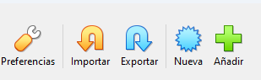
2. Crear nueva máquina virtual
Haz clic en el botón Nueva (arriba a la izquierda).

3. Asignar nombre y tipo
- En Nombre, escribe: Windows 7
- En Tipo, selecciona: Microsoft Windows
- En Versión, elige: Windows 7 (32-bit)
Luego haz clic en Siguiente.
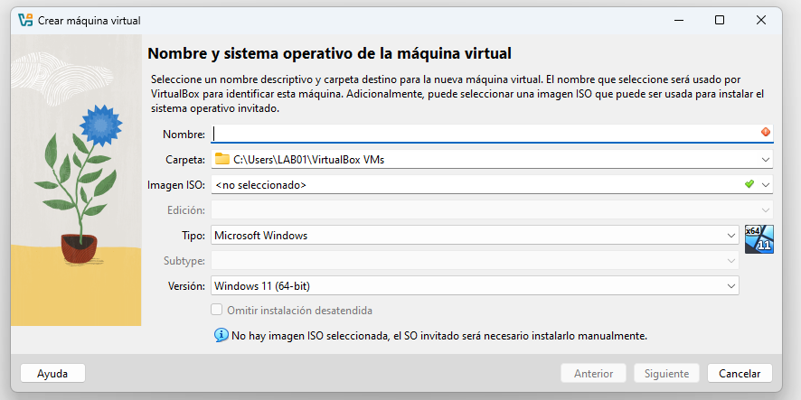

4. Configurar memoria RAM
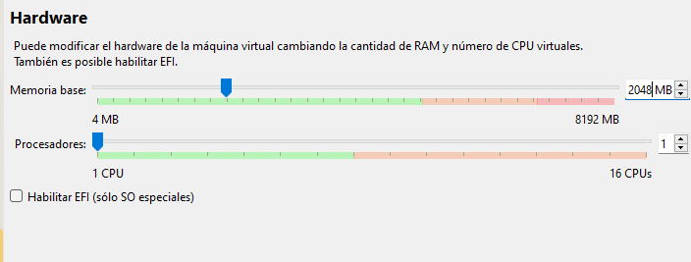
Asigna 2048 MB (2 GB) para la memoria base y haz clic en Siguiente.

5. Crear disco duro virtual
Selecciona la opción Crear un disco duro virtual ahora y haz clic en Crear..

6. Tamaño y ubicación del disco
Define el tamaño en 50,000 MB (50 GB) y la ubicación donde se guardará el disco. Luego haz clic en Crear.
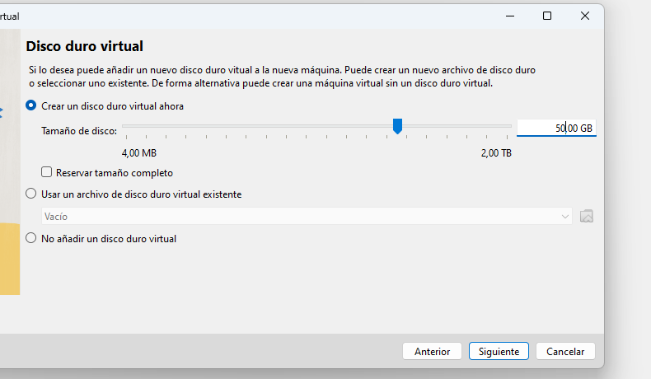

.

7. Iniciar la máquina virtual
Con la máquina seleccionada, haz doble clic en Iniciar.
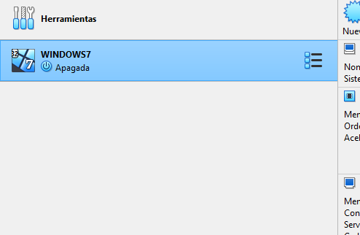

Instalación de Windows 7 dentro de VirtualBox

1. Iniciar instalación
Cuando arranque la máquina, aparecerá el instalador de Windows 7. Haz clic en Instalar ahora.

2.Selección de idioma y región
- En la pantalla “Instalar Windows”, antes de comenzar la instalación, te aparecerán tres opciones:
  - Idioma para instalar: Selecciona Español
  - Formato de hora y moneda: Selecciona Español (Costa Rica)
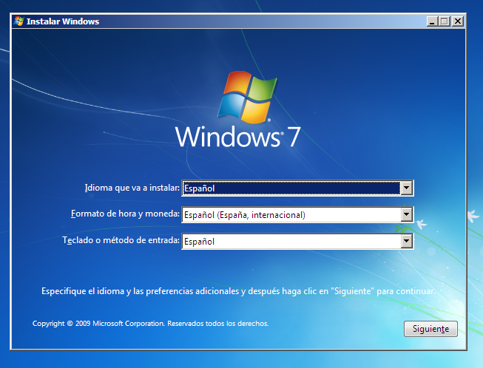
  - Teclado o método de entrada: Selecciona Latinoamerica

3. Aceptar términos de licencia
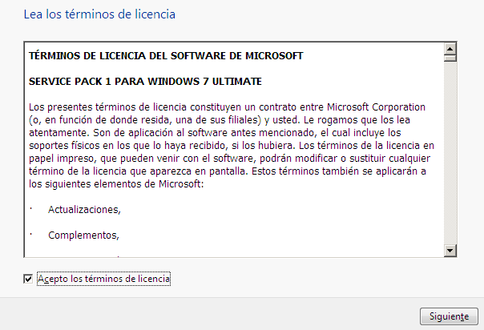
Marca Acepto los términos de licencia y haz clic en Siguiente.

4. Tipo de instalación
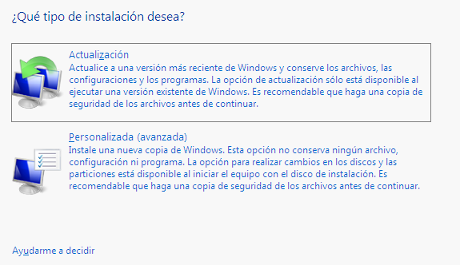
Selecciona Personalizada (avanzada) para hacer una instalación limpia.

5. Crear partición para Windows
- Haz clic en Nuevo para crear una partición en el espacio no asignado.
- Escribe 256000 MB para tamaño (256 GB) y haz clic en Aplicar.
- Selecciona la partición creada y haz clic en Siguiente.
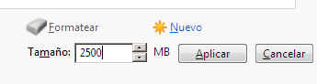

6. Esperar a que finalice la instalación
Windows copiará archivos e instalará el sistema operativo; esto puede tardar varios minutos.
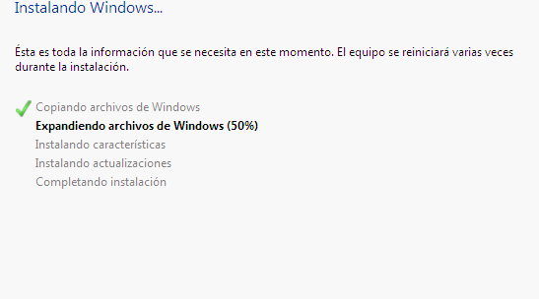

Configuración inicial de Windows 7

1. Crear cuenta de usuario
Escribe un nombre de usuario, por ejemplo: Fernanda. No es obligatorio poner contraseña, déjalo vacío y continúa.
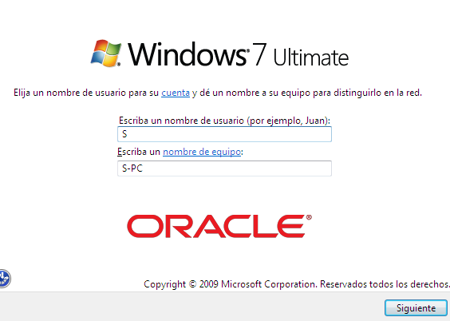

2. Configurar actualizaciones
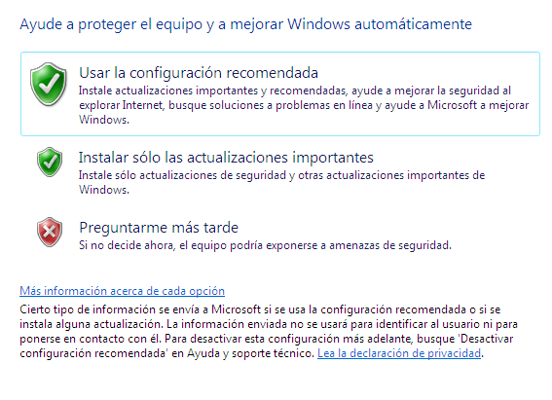
Selecciona Preguntar más tarde para las actualizaciones automáticas.

3. Ajustar zona horaria
Verifica que la zona horaria esté correcta para Costa Rica: GMT -6.
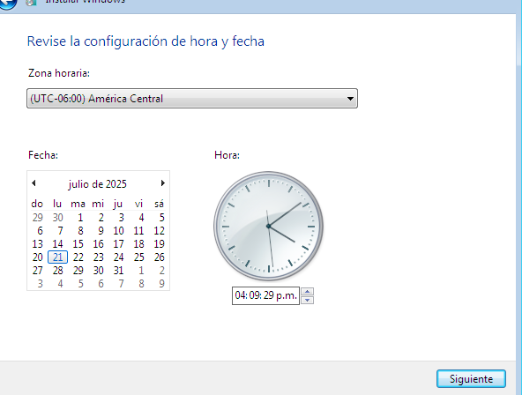

4. Configurar tipo de red
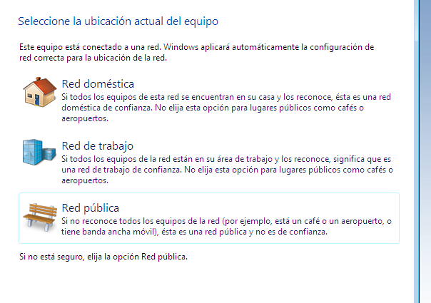
Selecciona Red pública para que Windows proteja tu sistema con configuraciones más restrictivas, recomendadas para máquinas virtuales que puedan estar expuestas a internet.

